LAPORAN PRAKTIKUM APLIKASI KOMPUTER DAN BASIS DATA
LAB11 – MySQL (2)



Oleh
Abdul Rozak Ainurrofiq
221344033
2B-TNK

Tanggal Percobaan: Selasa, 30 April 2024
Tanggal Penyerahan: Selasa, 07 Mei 2024
Instruktur: 1. Ferry Satria, BSEE., M.T.
2. Rahmawati Hasanah, S.ST., M.T.

PROGRAM STUDI D4 TEKNIK TELEKOMUNIKASI
JURUSAN TEKNIK ELEKTRO
POLITEKNIK NEGERI BANDUNG
2023-2024

DAFTAR ISI

DAFTAR ISI 2
A. MAKSUD DAN TUJUAN PERCOBAAN 3
B. DASAR TEORI 3
C. ALAT DAN BAHAN YANG DIPERGUNAKAN 4
D. LANGKAH KERJA 4
E. SOAL DAN HASIL, DAN ANALISIS PERCOBAAN 5
F. KESIMPULAN 9
G. SARAN 9
DAFTAR PUSTAKA 10

MAKSUD DAN TUJUAN PERCOBAAN
  - Mahasiswa mampu mengerti penggunaan dasar-dasar MySQL
  - Mahasiswa mampu mengerti penggunaan MySQL untuk dasar database
  - Mahasiswa mampu mengerti hubungan antar tabel dan cara menggabung-kannya di MySQL

DASAR TEORI
- Sejarah Bahasa Pemograman JAVA
Java adalah bahasa pemrograman yang populer dan kuat yang diciptakan pada tahun 1995. Java adalah bahasa pemrograman berbasis kelas dan berorientasi objek yang dirancang untuk memiliki sedikit ketergantungan implementasi. Java digunakan untuk berbagai aplikasi, termasuk aplikasi seluler, aplikasi desktop, aplikasi web, server web dan aplikasi, game, koneksi database, dan banyak lagi.
Java memiliki sintaks yang sangat dipengaruhi oleh C++ dan C, tetapi dibangun hampir secara eksklusif sebagai bahasa pemrograman berorientasi objek. Semua kode ditulis di dalam kelas, dan setiap item data adalah objek, kecuali tipe data primitif seperti integer, floating-point numbers, boolean values, dan characters. Java juga merupakan bahasa pemrograman yang platform-independent, artinya kode Java dapat ditulis di satu platform (sistem operasi) dan dijalankan di platform lain. Java adalah bahasa pemrograman yang populer dan memiliki banyak dukungan komunitas, serta banyak digunakan di pasar kerja saat ini.
- Struktur Dasar Bahasa Pemograman JAVA
Struktur dasar program Java secara umum terdiri dari beberapa bagian, yaitu deklarasi package, impor library, bagian class, dan method main. Berikut adalah contoh struktur dasar program Java:
  - Deklarasi Package
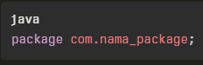

  - Impor Libary
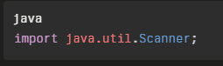

  - Bagian Class
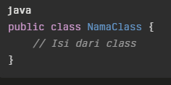

  - Method Main
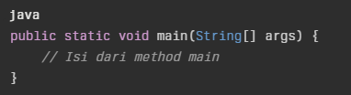

Tipe Data Dalam JAVA
Terdapat beberapa tipe data dalam bahasa pemrograman Java. Tipe data tersebut dapat dikelompokkan menjadi tipe data primitif dan tipe data non-primitif. Berikut adalah beberapa tipe data yang umum digunakan:
- Tipe Data Primitif:
- Tipe Integer: Digunakan untuk menyimpan bilangan bulat. Contohnya: int, long, short, byte.
- Tipe Floating Point: Digunakan untuk menyimpan bilangan pecahan. Contohnya: float, double.
- Tipe Character: Digunakan untuk menyimpan karakter. Contohnya: char.
- Tipe Boolean: Digunakan untuk menyimpan nilai kebenaran. Contohnya: boolean.
- Tipe Data Non-Primitif:
- String: Digunakan untuk menyimpan teks.
- Array: Digunakan untuk menyimpan sejumlah elemen yang sama dalam satu variabel.
- Class: Digunakan untuk membuat objek.

ALAT DAN BAHAN YANG DIPERGUNAKAN
  - Laptop/computer
  - Software MySQL

LANGKAH KERJA
  - Jalankan software MySQL
  - Buat program sesuai soal yang diberikan
  - Jalankan program dan lihat hasilnya apakah sesuai dengan yang diperintahkan

SOAL DAN HASIL, DAN ANALISIS PERCOBAAN
Buatlah tabel-tabel pada Sistem Penjualan Barang pada slide 8 dengan memperhatikan Primary Key dan Foreign Key nya menggunakan contoh query yang ada pada slide 7. Kemudian isi beberapa data pada tabel tersebut.
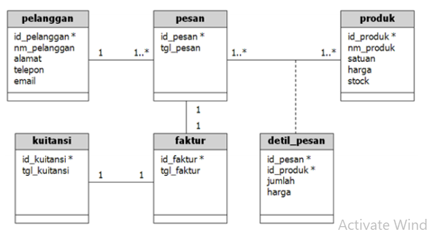
- Membuat tabel pelanggan
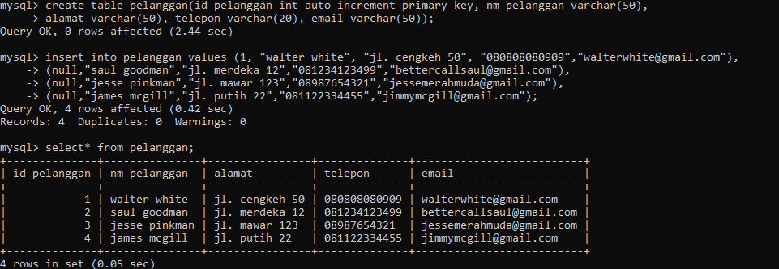
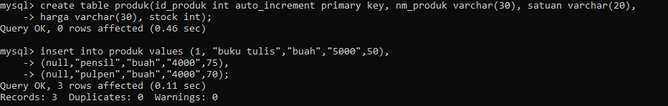
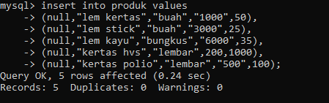
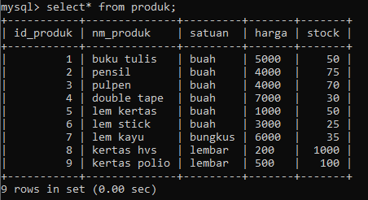
- Membuat tabel pesan
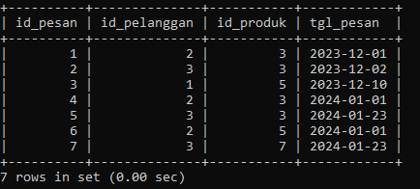
- Membuat tabel faktur
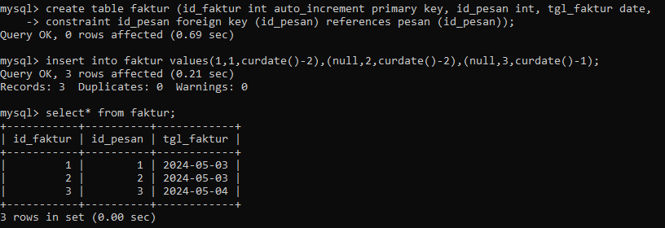
- Membuat tabel kuitansi
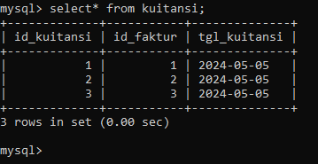

- Membuat tabel detil_pesan
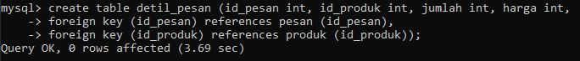
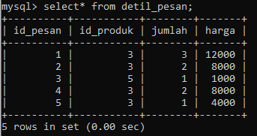
      - Penggabungan tabel dengan inner join
- Dengan WHERE
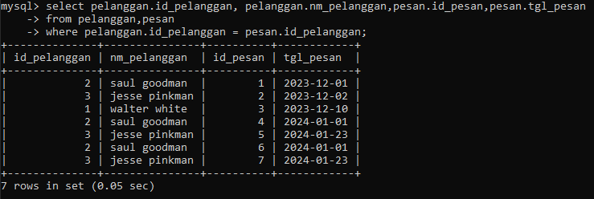
Disini dilakukan penggabungan tabel dengan metode where yang memiliki cara kerja yaitu menampilkan setiap kolom pada perintah SELECT dan FROM, kemudian digunakan where untuk memilih mana saja baris yang akan ditampilkan, disini yang ditampilkan adalah ketika id_pelanggan pada tabel pelanggan sama dengan id_pelanggan pada tabel pesam. Sehingga jika ada pelanggan yang tidak ada di tabel pesan, pelanggan tersebut tidak ditampilkan.
- Dengan INNER JOIN
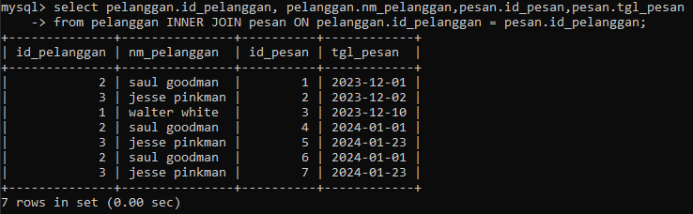
Ini sama seperti sebelumnya hanya saja perbeddan dalam menggunakan query, yaitu menggunakan inner join. Tabel yang ditampilkan juga samas eperti menggunakan where.

      - Outer Join secara Left Join
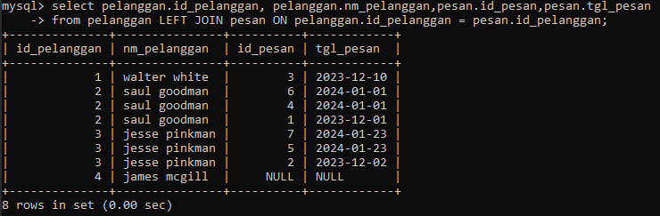
Left Join memiliki cara kerja yaitu memasukkan tabel yang ada di sebelah kiri ketika from. Data pada kolom yang dimasukkan adalah semua data. Sehingga jika ada data pada tabel pertama yang tidak ada di tabel kedua, data pada tabel pertama tersebut tetap ditampilkan denga nisi NULL. Dapat dilihat bahwa id_pelanggan 4 tidak ada pada tabel pesan sehingga diisi oleh NULL.
      - Outer Join secara Right Join
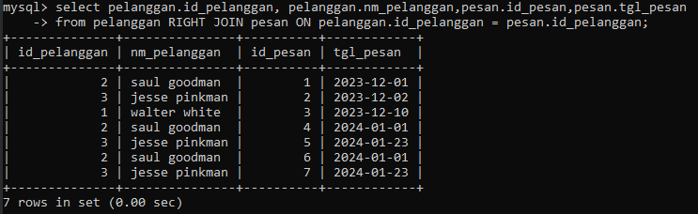
Right join memasukkan tabel yang ada di sebelah kanan ketika from. Data pada kolom kanan dimasukkan secara berutan kemudian dicocokkan dengan data pada kolom kiri.
      - Penggabungan 3 tabel
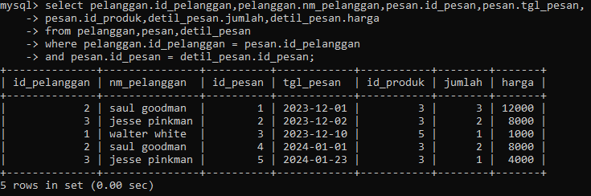
Penggabungan 3 tabel disini merupakan penggabungan tabel pelanggan, pesan, dan detil pesan. Digunakan perintah where untuk memilih mana saja data yang akan dimasukkan. Dari query diatas, data yang dipilih adalah ketika id_pelanggan pada tabel pelanggan sama dengan id_pelanggan pada tabel pesan serta ketika id_pesan pada tabel pesan sama dengan id_pesan pada tabel detil_pesan.

KESIMPULAN
  - Data-data pada tabel pada MySQL dapat berkaitan satu sama lain dengan menggunakan primary key dan foreign key.
  - Data-data pada tabel-tabel yang berkaitan dapat digabungkan atau dikaitkan dan ditampilkan dengan menggunakan beberapa metode, diantaranya;
- WHERE, menggabungkan tabel berdasarkan kondisi tertentu. Biasanya digunakan untuk memilih menampilkan tabel jika ada nilai yang sama pada tabel-tabel.
- INNER JOIN, menggabungkan baris-baris pada tabel-tabel yang memiliki nilai kunci yang cocok.
- LEFT JOIN, memasukkan semua baris di tabel kiri dan mencocokkan dengan data-data di tabel kanan. Jika pada tabel kanan tidak ada datanya, maka akan diisi NULL
- RIGHT JOIN, memasukkan semua baris di tabel kanan dan mencocokan dengan data-data di tabel kiri. Jika pada tabel kiri tidak ada datanya, maka akan diisi NULL

SARAN
  - Lebih teliti lagi dalam menulis program
  - Hindari kesalahan mengetik (typo)

DAFTAR PUSTAKA
[1] SemiColonWeb. (n.d.). Berita. Retrieved from https://if.unpas.ac.id/berita/apa-itu-java-pengertian-sejarah-dan-bagaimana-cara-kerjanya/

[2] Aprilia, P. (2023). Apa itu Java? Pengertian, Kelebihan, Kekurangan, dan Contohnya. Retrieved from https://www.niagahoster.co.id/blog/java-adalah/

[3] Belajar Java: Memahami 2 Jenis Perulangan dalam Java. (2016). Retrieved from https://www.petanikode.com/java-perulangan/

[4] Belajar Java: Memahami 3 Bentuk Percabangan dalam Java. (2015). Retrieved from https://www.petanikode.com/java-percabangan/

[5] Tutorial Pemrograman Java untuk Pemula. (2017). Retrieved from https://www.petanikode.com/tutorial

‌

‌

